  - Komplettering till planbeskrivning
  - Ändring av detaljplan för Segersminne 1:30 m.fl. (Orren 2), inom kommundelen Stuvsta

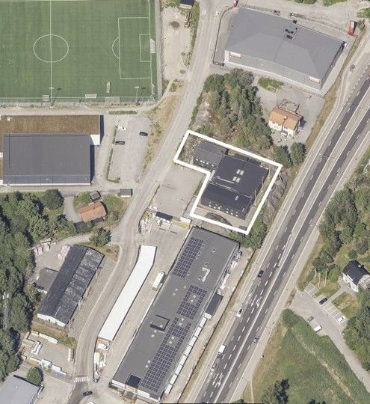
  - Antagandehandling

Kommunstyrelsens förvaltning, 2026-01-23
Samhällsbyggnadsavdelningen
KS-2023/1639

Detta är en digital version av planbeskrivningen, förenlig med Boverkets föreskrifter och allmänna råd (2020:8) om planbeskrivning. Den version av planbeskrivningen som beslutats av kommunfullmäktige finns att tillgå hos Huddinge kommun.
Planhandlingar
I detaljplanen ingår följande handlingar:
- Komplettering till planbeskrivning (denna handling), 2026-01-23
- Plankarta med bestämmelser, 2026-01-23
Utredningar som utgör underlag till detaljplanen:
- Bullerutredning, Tyréns, 2024-04-24
Ändring av detaljplan för Segersminne 1:30 m.fl. inom kommundel Stuvsta i Huddinge kommun
Standardförfarande (PBL 2010:900 med dess lydelse från 2015-01-02)
Detaljplanen har tagits fram av Samhällsbyggnadsavdelningen på kommunstyrelsens förvaltning.
Projektgrupp
Sara Björk, Planesektionen, SBA, KSF
Frank Nordström, Planesektionen, SBA, KSF
Fanny Smått Hellström, Mark- och exploateringssektionen, SBA, KSF
Farid Ruhani, Trafik- och landskapssektionen, SBA, KSF
Innehåll
Sammanfattning 5
Komplettering till planbeskrivning 012K-14575 5
Avsikten med ändring av detaljplan 5
Plandata 6
Varför ändring av detaljplan valts 7
Beskrivning av ändringsplanen 8
Bebyggelse 8
Motiv till ändringsplanens regleringar 9
Ändringar i detaljplanen 9
Planförslagets förutsättningar, förändringar och konsekvenser 11
Gator och trafik 11
Mark, natur och vatten 12
Störningar och risker 14
Teknisk försörjning 17
Tidigare ställningstaganden 18
Genomförande 19
Fastighetsrättsliga frågor 21
Ekonomiska frågor 21
Tekniska frågor 23
Avvägningar mellan allmänna och enskilda intressen 23
Planeringsunderlag 23
Översiktsplan 23
Gällande detaljplan 23
Undersökning om betydande miljöpåverkan 23
Utredningar 23
Administrativa frågor 24

Sammanfattning
Avsikten med att ändra gällande detaljplan för Segersminne 1:30 med flera inom kommundelen Stuvsta är att utöka byggrätten inom fastigheten Orren 2. Planändringen initierades av Green Storage i syfte att anpassa fastigheten till uthyrning av förråd till privatpersoner och företag. Ändringen syftar till att främja ett bättre resursutnyttjande och stödja en modern och effektiv verksamhet, som i sin tur ska bidra till att uppfylla kommunens mål om utökad service för invånarna i närområdet.
Det bedöms att genomförandet av ändringen inte medför någon betydande miljöpåverkan. Därför behövs ingen strategisk miljöbedömning för att upprätta detaljplaneändringen.
Planarbetet genomförs med standardförfarande enligt plan- och bygglagen SFS 2010:900 i dess lydelse efter 2 januari 2015.
Beräknad tidplan för planprocessen är:
Samråd kvartal 4, 2024
Granskning kvartal 3, 2025
Antagande kvartal 1, 2026
Laga kraft kvartal 1, 2026
Genomförandetiden för ändringen är 5 år från den dag ändringen vinner laga kraft. Ansvars- och kostnadsfördelning regleras i kommande genomförandeavtal.

Komplettering till planbeskrivning 012K-14575
Denna beskrivning är en komplettering till de befintliga planhandlingarna för detaljplan 0126K-14575 (Segersminne 1:30 med flera) och alla handlingar ska därför läsas tillsammans.

Avsikten med ändring av detaljplan
Avsikten med ändringen av detaljplan för Segersminne 1:30 med flera inom kommundelen Stuvsta är att möjliggöra en utökning av byggrätten inom fastigheten Orren 2. Gällande detaljplan för fastigheten är Segersminne 1:30 med flera, 0126K-14575. Detaljplanen medger handel (ej livsmedel), kontor och icke-störande småindustri.
Planändringen syftar till att främja ett bättre resursutnyttjande och anpassa planen för att stödja en modern och effektiv förrådsverksamhet som i sin tur bidrar till att möta kommunens mål om förbättrad service för invånarna i närområdet.
Planförslaget överensstämmer med gällande översiktsplan 2050. Planförslaget ger området en balans mellan arbetsplatser och service i ett kollektivtrafikläge, samt bidrar till ett mer effektivt markutnyttjande då platsen redan används för uthyrning av yrkeskläder, handel och kontor.
Förvaltningens bedömning är att uppdraget är i linje med tidigare ställningstaganden och kommer bidra till positiva effekter för ändringsområdet och kommundelen Stuvsta. Detaljplanens genomförande bedöms inte medföra betydande miljöpåverkan. Planarbetet har en preliminär tidplan som anger antagande under kvartal 1, 2026.

Plandata

Lägesbestämning, areal, markägoförhållanden och markförhållanden
Området för planändringen omfattar cirka 3000 kvadratmeter och berör del av fastigheten Orren 2 samt del av kommunens fastighet Segersminne 1:30. Ändringsområdet är beläget utmed Huddingevägen i kommundelen Stuvsta.
Fastigheten Orren 2 är främst inriktad på detaljhandel och lagerverksamhet och har en befintlig byggnad med en byggnadsarea på 1000 kvadratmeter. Ändringsområdet är beläget i närheten av villabebyggelsen i Segersminneområdet där miljön som helhet utpekas som särskilt värdefull i Huddinge kommuns kulturmiljöprogram. Detta område är beläget på motsatt sida om Djupåsvägen på ett avstånd om cirka 130 meter från ändringsområdet.
Ändringsområdet ligger cirka 800 meter från Stuvsta station och 2,6 kilometer från Huddinge station, samt har nära anslutning till flera busslinjer, vilket medför god tillgång till kollektivtrafik.
Ändringsområdet har tidigare reglerats genom detaljplan 0126k-14575 för Segersminne 1:30 med flera, vilket tillåter handel (utom livsmedel), kontor och icke-störande småindustri. Genomförandetiden för denna detaljplan har gått ut. År 2008 gjordes ett tillägg till planen för grannfastigheten Orren 7, vilket gjorde det möjligt att bygga en ny anläggning för bilförsäljning och bilservice med en yta på cirka 1500 kvadratmeter bruttoarea ovan mark, samt utrymmen för kontor, icke-störande småindustri och handel (utom livsmedel).

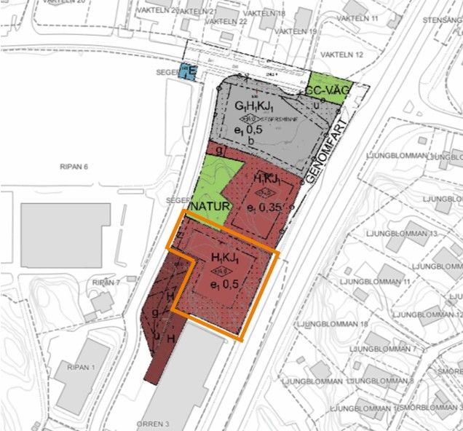
Figur 1: Karta över ändringsområdets utbredning ovan den sedan tidigare gällande plankartan. Orange markering visar planändringens ungefärliga avgränsning.

Varför ändring av detaljplan valts
En ändring av detaljplan har valts eftersom de planändringar som föreslås ryms inom syftet för den ursprungliga detaljplanen. Gällande detaljplan medger verksamheter för bilförsäljning och bilservice samt kontor, icke-störande småindustri och handel som inte avser livsmedel. Verksamheter som bensinstation och lackering tillåts inte.
Att upphäva eller upprätta en ny detaljplan anses därmed inte vara nödvändig för att uppfylla avsikten. Området för ändringen ryms inom den ursprungliga detaljplanen och markområdets lämplighet behöver därmed inte prövas på nytt.

Beskrivning av ändringsplanen

Bebyggelse

Befintlig bebyggelse
Det aktuella området längs Huddingevägen domineras av verksamheter som förråd och detaljhandel. Den befintliga byggnaden inom Orren 2 ska rivas. Fastighetens fasad idag är av svart plåt och byggnaden är två våningar hög. De 8 omgivande fastigheterna har fasader av grå plåt och har ungefär samma höjd som den befintliga berörda fastigheten.
Ändringsområdet är beläget i närheten av villabebyggelsen i Segersminne som är utpekad i Huddinge kommuns kulturmiljöprogram. Kommunens bedömning är dock att området för ändringen ligger tillräckligt långt ifrån Segersminneområdet för att ändringen inte kommer påverka denna särskilt värdefulla kulturmiljö.

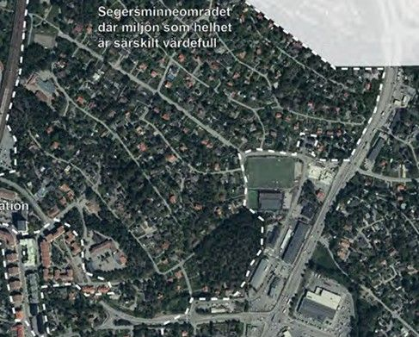
Figur 2: Särskilt värdefull kulturmiljö Nr 15. Bild från Huddinge kulturmiljöprogram.
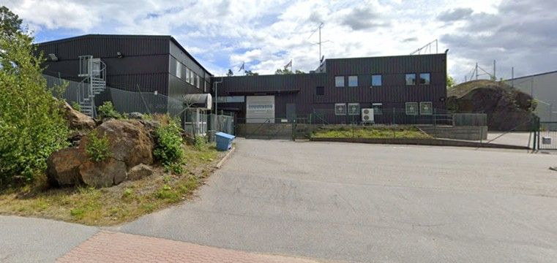
Figur 3: Nuvarande byggnad som vetter mot Djupåsvägen. Illustration: Google street view.

Planerad bebyggelse
Den nya byggnadens utformning, färg och material kommer att hanteras i bygglovsprocessen. Planförslaget kommer att ge plats åt etablering av en förrådsverksamhet med utökad byggrätt, vilket innebär en förändring av dagens stadsmiljö. Trots den föreslagna bebyggelsens omfattning bedöms den inte ha någon negativ effekt på områdets orienterbarhet eller överblickbarhet.

Arbetsplatser
Tilltänkt verksamhet förväntas kunna generera 1 till 3 nya arbetsplatser.

Motiv till ändringsplanens regleringar

Ändringar i detaljplanen
Nedan följer en redogörelse för vilka planbestämmelser som upphävs och vilka planbestämmelser som tillkommer. Därtill redogörs även för de planbestämmelser som gäller sedan tidigare och som fortsatt kommer gälla inom ändringsområdet.

Bestämmelser som upphävs
Användningsbestämmelse J₁ – Icke-störande småindustri
Egenskapsbestämmelse prickad mark – Marken får inte bebyggas
Egenskapsbestämmelse e₁ 0,5 – Högsta exploateringsgrad i bruttoarea per fastighetsarea
Egenskapsbestämmelse +34,0 (inom romb) – Högsta byggnadshöjd i meter över nollplanet
Egenskapsgräns

Bestämmelser som tillkommer
Användningsbestämmelse Z – Verksamheter

Motiv
Användningsbestämmelsen för verksamheter ersätter tidigare användning för icke-störande småindustri, med syftet att möjliggöra en mer flexibel användning. Användningen tillämpas för områden för service, lager, tillverkning med tillhörande försäljning, partihandel och annan jämförlig verksamhet med begränsad omgivningspåverkan. Även komplement till verksamheten ingår i användningen.
Egenskapsbestämmelse h 0,0 – Högsta nockhöjd är (40) meter över angivet nollplan (RH2000)

Motiv
Bestämmelsen ersätter tidigare bestämmelse om högsta byggnadshöjd. Den nya höjdbestämmelsen inrymmer den tillkommande exploateringen i enlighet med avsikten med ändringsplanen.
Egenskapsbestämmelse e 0,0 – Största bruttoarea är (5000) kvadratmeter

Motiv
Bestämmelsen ersätter tidigare bestämmelse som angav högsta exploateringsgrad per fastighetsarea. Syftet med den nya utnyttjandebestämmelsen är att utöka största tillåtna bruttoarea i enlighet med avsikten med ändringsplanen.

Bestämmelser som fortsätter gälla inom ändringsområdet
Inom ändringsområdet fortsätter följande bestämmelser att gälla. För att uppfylla de digitala kraven för ändringsplanen har egenskapsgränser placerats i samma läge som sedan tidigare gällande egenskapsgränser. Med undantag för de egenskapsgränser som tillkommer och upphävs avses sedan tidigare gränslägen kvarstå.
Användningsbestämmelse H1 – Handel (ej livsmedel)
Användningsbestämmelse K – Kontor
Egenskapsbestämmelse prickad mark – Marken får inte bebyggas (undantaget den del av prickad mark som upphävs)
Egenskapsbestämmelse z – Marken skall vara tillgänglig för bergskärning/slänt
Egenskapsbestämmelse utfartsförbud – Körbar utfart får inte anordnas
Egenskapsbestämmelse (gäller inom hela planområdet) – Skyltning får inte vara föränderlig eller blinkande
Egenskapsbestämmelse (gäller inom hela planområdet) – Plantering ska ske med minst ett träd per 8 p-platser
Egenskapsbestämmelse (gäller inom hela planområdet) – Dagvatten ska så långt som möjligt omhändertas på fastigheten genom att i första hand infiltreras och i andra hand utjämnas innan det avleds från fastigheten
Egenskapsbestämmelse (gäller inom hela planområdet) – Ekvivalentnivån inomhus för buller från trafik får inte överstiga 40 dB(A) vid kontorsanvändning
Egenskapsbestämmelse (gäller inom hela planområdet) – Verksamheter får inte vara störande för omgivningen. Naturvårdsverkets utomhusriktvärden för externt industribuller får inte överskridas vid angränsande bostadsområden
Egenskapsbestämmelse (gäller inom hela planområdet) – Vid nybyggnad ska utrymningsväg placeras på sida vänd från Huddingevägen, fasad utföras i obrännbart material inom 35 m från Huddingevägen, samt tilluftsventilation förses med branddetektor och brandgasspjäll

Planförslagets förutsättningar, förändringar och konsekvenser
Förutsättningarna för en ändring av detaljplan är att plan- och bygglagens krav på tydlighet uppfylls samt att ändringen ryms inom syftet för den ursprungliga planen. Lämplighetsprövningen i planen omfattar endast de planbestämmelser som upphävs och tillkommer.
För fastigheten Orren 2 tillåter den gällande detaljplanen handel (ej livsmedel), kontor och icke-störande småindustri. Ett tillägg från 2008 (för Orren 7) tillåter även bilförsäljning och bilservice.

Gator och trafik

Gatustruktur och trafikering
Den nya bebyggelsen inom ändringsområdet planeras utifrån befintlig vägstruktur. Trafiken till ändringsområdet kan komma att bli i genomsnitt ett par besök i timmen under förrådsverksamhetens öppettider, mestadels personbilar eller lätta lastbilar. Jämfört med gällande plan kommer transporterna bli färre. Förändringen av detaljplanen bedöms inte leda till någon betydande ökning av trafik eller transporter. Bedömningen är att med hänsyn till den låga trafikalstringen blir påverkan på framkomligheten på Djupåsvägen marginell.

Kollektivtrafik
Planförslaget påverkar inte utvecklingen av kollektivtrafiken på Huddingevägen, där busskörfält planeras.

Gång- och cykeltrafik
Gång- och cykelanslutningen till planområdet för kollektivtrafikresenärer sker på ett smidigt sätt via den befintliga gångförbindelsen Huddingevägen-Kräpplavägen och är kortare än infartssträckan för biltrafiken.
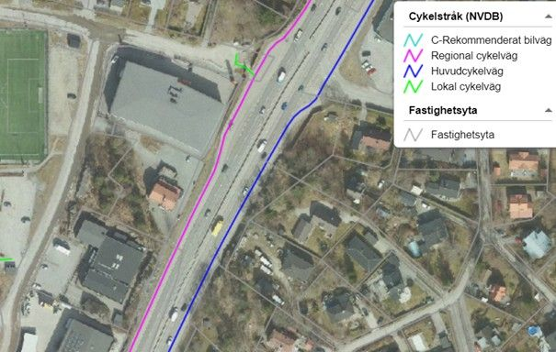
Figur 4: Kartan visar övergripande cykelnät på Huddingevägen.

Parkering, varumottagning, utfarter
Eftersom fastigheten ligger cirka 800 meter från pendeltågsstation räknas det som Zon B för beräkning av antal parkeringar, enligt Huddinge kommuns parkeringsprogram. All parkering ska anordnas på kvartersmark. Avseende den tillkommande användningsbestämmelsen Verksamheter gäller det som står i denna komplettering till planbeskrivning angående antal parkeringsplatser inom ändringsområdet. Följande bedömning är baserad på en särskild utredning enligt Huddinge kommuns parkeringsprogram.
Verksamheten kommer att vara öppen under ordinarie öppettider och förväntas ha i genomsnitt ett par besökare per timme. Det totala behovet av bilparkeringsplatser för tillkommande bebyggelse bedöms utifrån liknande referensprojekt i kommunen vara någonstans mellan 7–10 parkeringsplatser. Eftersom besökarna huvudsakligen tar sig till verksamheten med bil kommer det inte finnas något behov för cykelparkering för besökare. För anställda bedöms parkeringsbehovet för cykel vara mellan 1–2 cykelplatser. Infart, angöring, vändning och parkering kan lösas på fastigheten.
Utfartsförbud anges mot Huddingevägen i den gällande detaljplanen. Fastigheten nås endast från Djupåsvägen.

Mark, natur och vatten

Mark och vegetation
Området för ändringen består huvudsakligen av asfalterade ytor, berg i dagen och befintlig byggnad. Det finns ett litet skogbeklätt höjdparti i nordlig anslutning till planområdet och viss vegetation längs med Huddingevägen. Planändringen bedöms inte påverka någon vegetation eller öka andelen hårdgjord yta inom området.
Enligt Länsstyrelsens EBH-stöd ligger närmsta potentiellt förorenade område cirka 270 m sydväst om aktuellt område.

Naturvärden
Inom det aktuella området har inga naturvärden eller ekosystemtjänster identifierats. Planändringen bedöms inte påverka omkringliggande naturvärden negativt.

Geologiska förhållanden
Marken inom området består av berg i dagen i form av en höjdrygg som omsluter befintlig byggnad längs norra, östra och delvis södra fastighetsgränsen, sandig morän i centrala delen och glacial lera i söder. Befintlig byggnad är grundlagd på berg.

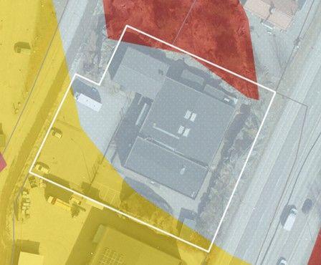
Figur 5: Utdrag från SGU:s jordartskarta. Röd färg visar berg, gul färg visar glacial lera, gråprickig yta visar sandig morän. Vit markering visar fastigheten och planändringens omfattning.

Hydrologiska förhållanden
Området som omfattas av planändringen har gynnsamma avrinningsförhållanden, då det är något högre beläget än den omgivande marken. Området ligger inom Kräppladikets tekniska avrinningsområde och Trehörningens naturliga avrinningsområde. Enligt Länsstyrelsens karttjänst VISS berörs inte det aktuella området av några grundvattenförekomster. Planerad utveckling av området bedöms kunna genomföras utan att påverka grundvattennivåer.

Miljökvalitetsnormer för vatten, luft och lukt
Den förändring som detaljplaneändringen medför avseende belastning av näringsämnen och andra föroreningar till Trehörningen bedöms försumbar. Andelen hårdgjord yta på fastigheten ökar inte mot befintlig situation. Detaljplaneändringen bedöms inte medföra att grundvatten eller miljökvalitetsnormer i recipienten riskeras att påverkas negativt.
Inom det aktuella området föreligger det ingen risk för översvämning och detaljplaneändringen bedöms inte ha någon påverkan på översvämningssituationen. Utgångspunkt vid hantering av dagvatten är att följa kommunens dagvattenstrategi genom att dagvattnet i första hand infiltreras och i andra hand fördröjs innan det leds till recipienten. Markbeläggningar med viss genomsläpplighet och vegetation kan med fördel anläggas för att bidra till en god dagvattenhantering. Markens höjdsättning i förhållande till omgivningen ska beaktas för att inte negativt påverka nedströms liggande områden.
Enligt SLB:s luftföroreningskartor för partiklar (PM10) och kvävedioxid (NO2) föreligger ingen risk att miljökvalitetsnormer för luft överskrids inom området för ändringen. Planförslaget förväntas inte heller påverka den framtida luftkvaliteten.

Störningar och risker

Buller
En bullerutredning har genomförts för att utreda de potentiella bullerkonsekvenser som kan uppstå till följd av den planerade bebyggelsen i samband med planändringen. Trafikbullernivåer har beräknats för både den befintliga byggnaden och den planerade, där den senare inkluderar en utökad fasad mot Huddingevägen. Resultaten visar att planändringen inte medför någon betydande skillnad i trafikbullernivåer genererade från Huddingevägen eller Djupåsvägen.
Planändringen medför potentiellt en ökning med högst +0,2 dBA av den ekvivalenta ljudnivån samt som mest +0,8 dBA av den maximala ljudnivån från trafikbuller enligt beräkningar.
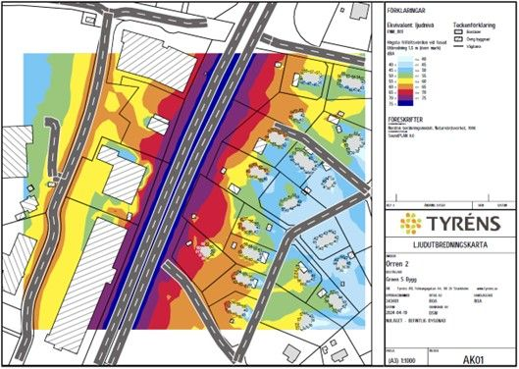
Figur 6: Ljudutbredningskarta som visar ekvivalent ljudnivå för befintlig byggnad. Utdrag ur framtagen bullerutredning, Tyréns 2024.

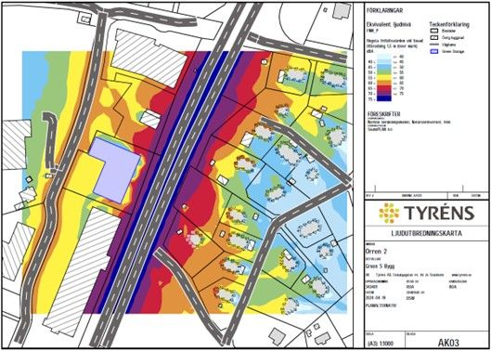
Figur 7: Ljudutbredningskarta som visar ekvivalent ljudnivå för planerad byggnad. Utdrag ur framtagen bullerutredning, Tyréns 2024.

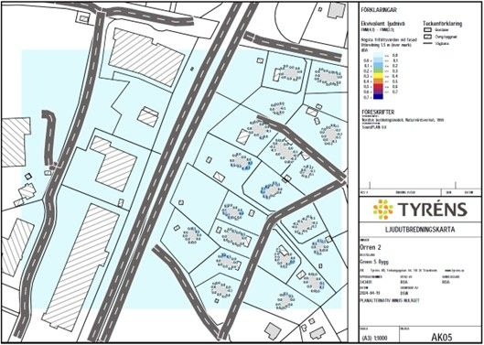
Figur 8: Ljudutbredningskarta som visar förändringen av ekvivalent ljudnivå av planalternativet jämfört med nuläget. Utdrag ur framtagen bullerutredning, Tyréns 2024.
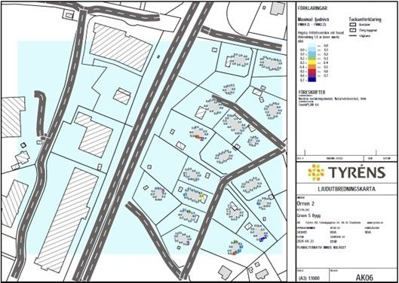
Figur 9: Ljudutbredningskarta som visar förändringen av maximal ljudnivå av planalternativet jämfört med nuläget. Utdrag ur framtagen bullerutredning, Tyréns 2024.

Risk
Ändringsområdet ligger inom riskhanteringsområdet från Huddingevägen, som är klassad som en sekundär led för farligt gods. Det innebär att endast transporter till lokala mottagare bör ske på denna väg. Den bör inte användas som genomfartsled för farligt godstransporter från norr till söder. Antalet mottagare i området är relativt begränsat. De transporter som förväntas förekomma består främst av brandfarliga vätskor, såsom bensin, diesel och eldningsolja, som ska levereras till bland annat bensinstationer och villaägare. Eftersom området för ändringen är beläget på en betydligt högre höjd än Huddingevägen bedöms det inte finnas någon uppenbar risk för avkörning mot ändringsområdet.

Teknisk försörjning

Vattenförsörjning, spillvatten
Försörjning av vatten och avlopp inom ändringsområdet sker genom befintligt va-nät som distribueras av Stockholm Vatten och Avfall AB.

Dagvatten
Den föreslagna detaljplaneändringen möjliggör byggnation på delar av mark som enligt nuvarande planbestämmelser är angiven som mark som ”inte får bebyggas” (prickad mark). Det aktuella området är idag asfalterad yta. Andelen hårdgjord yta och genererade dagvattenflöden bedöms således inte öka med anledning av planändringen, varför frågan inte behandlas närmre inom ramen för planändringen.
Ändringsområdet ligger inom Stockholm Vatten och Avfalls verksamhetsområde för dagvatten.

Elförsörjning
Försörjning av el sker genom befintligt elnät i området.

Energiförsörjning
Försörjning av värme sker genom befintligt fjärrvärmenät inom ändringsområdet.

Avfallshantering
Avfallshanteringen ska ske enligt kommunens avfallsplan och renhållningsföreskrifter. Den tilltänkta verksamheten kräver inga avfallsutrymmen.

Räddningstjänst
Södertörns brandförsvarsförbunds PM 608 och 609 angående framkomlighet och brandvattenförsörjning ska beaktas i projekteringen.

Tidigare ställningstaganden

Kommunala planer och program
Den gällande översiktsplanen (ÖP 2050) har pekat ut området för ändringen som ett område för komplettering. Enligt översiktsplanen är väg 226 (Huddingevägen) av riksintresse. Den utökade byggrättens placering ska ta hänsyn till en eventuell framtida utökning av väg 226, Huddingevägen, till följd av ett nytt kollektivtrafikkörfält. Planförslaget bedöms överensstämma med de övergripande målsättningar från RUFS 2050 och översiktsplanen.

Detaljplaner, områdesbestämmelser och förordnanden
Inom området gäller detaljplan Segersminne 1:30 med flera (0126k- 14575) som medger markanvändning av HKJ (handel/ej livsmedel, kontor, icke störande småindustri). Ett tillägg till detaljplanen upprättades år 2008 för grannfastigheten Orren 7. Tillägget tillät en ny anläggning för bilförsäljning och bilservice med en yta på cirka 1500 kvadratmeter bruttoarea ovan mark, samt utrymmen för kontor, icke-störande småindustri och handel (ej livsmedel). Vidare medges bebyggelse utöver på områden där det finns angivet prickmark, där får byggnader inte uppföras enligt detaljplanen. Genomförandetiden har passerat. Området som omfattas av ändringen ligger inom del av fastigheten Orren 2 och del av Segersminne 1:30.

Övriga kommunala beslut
Kommunstyrelsen lämnade ett positivt planbesked avseende planläggning för fastigheterna Orren 5 & 2 den 22 september 2021. Projektet ingick i Plan för samhällsbyggnad 2021. Efter att planbeskedet lämnades har sökanden meddelat att de inte avser att utnyttja planbeskedet för Orren 5, då de inte har kommit överens med fastighetsägaren om ett förvärv. Ändring av detaljplan för Segersminne 1:30 med flera (Orren 2), inom kommundelen Stuvsta, Huddinge kommun, påbörjades enligt beslut i kommunstyrelsen den 27 oktober 2023.

Behov av strategisk miljöbedömning
Huddinge kommun gjorde den sammanvägda bedömningen att ändringen inte ger upphov till betydande miljöpåverkan (som avses i miljöbalkens 6 kap, med beaktande av miljöbedömningsförordningen 2§), vilket framgår i kommunens särskilda beslut daterat 2024-10-25.
Motivet för ställningstagandet är att detaljplaneändringen inte medför påverkan på naturvärden, inte ger upphov till ökat dagvatten, och inte påverkar riksintressen.
Ändringen innebär heller ingen risk för människors hälsa eller miljön, och äventyrar inte möjligheterna att uppnå miljökvalitetsnormer för vatten eller luft. Planändringen resulterar inte i några större förändringar av den befintliga miljön, utan begränsar sig till att möjliggöra en högre exploateringsgrad och en högre byggnad för förrådsverksamhet. Mot bakgrund av detta bedöms en miljöbedömning inte vara nödvändig.
Länsstyrelsen gjorde samma bedömning som kommunen i sitt beslut, daterad 14 mars 2024, att ändringens genomförande inte kan antas medföra betydande miljöpåverkan. En strategisk miljöbedömning, enligt 6 kap 3 § miljöbalken och 4 kap 34 § plan- och bygglagen, behöver därmed inte upprättas för ändring av detaljplan för Segersminne 1:30 med flera.

Planens förenlighet med 3 och 4 kap. miljöbalken
Markanvändningen i planen är förenlig med bestämmelserna om hushållning med mark- och vattenområden enligt 3 och 4 kap. miljöbalken (MB).

Genomförande

Planförfarande
Detaljplaneändringen hanteras enligt plan- och bygglagen (2010:900) med dess lydelse från 2015-01-02. Planarbetet bedrivs med ett standardförfarande.
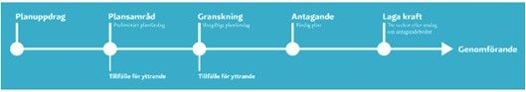

Tidplan
Planuppdrag - Oktober, 2023
Samråd - Oktober/November, 2024
Granskning - Kv. 3, 2025
Antagande - Kv. 1, 2026
Laga kraft - Kv. 1, 2026

Genomförandetid
Gällande detaljplan, detaljplan för Segersminne 1:30 med flera (laga kraft 2007- 06-01), har en genomförandetid som har löpt ut. En detaljplan gäller till den ändras eller upphävs (PBL 4:38).
Genomförandetiden för detaljplaneändringen är fem år från den dag ändringen vinner laga kraft.
Före genomförandetidens början får bygglov för åtgärder enligt planen inte ges. Först när ändringens genomförandetid börjar kan bygglov enligt detaljplaneändringen lämnas. Efter genomförandetidens utgång får planen ändras eller upphävas utan att rättigheter som uppkommit genom planen beaktas (PBL 5:11) men planen fortsätter att gälla om inte kommunen ändrar eller upphäver planen.

Ansvarsfördelning, huvudmannaskap
Inom ändringsområdet finns ingen allmän plats. Planändringen berör därför inte frågor kring ansvarsfördelning gällande huvudmannaskap.
Ansvaret för anläggande och drift inom kvartersmark åligger exploatören.
Huvudman för allmän plats såsom gata- och parkmark i omgivningen är Huddinge kommun med ansvar för anläggning och drift.
Stockholm Vatten och Avfall AB ansvarar för allmänna VA-ledningar och dagvattenledningar/-anläggningar.
Södertörns Fjärrvärme AB ansvarar för fjärrvärme.
Vattenfall Eldistribution AB ansvarar för elledningar på allmän platsmark och på kvartersmark fram till mätarskåp i byggnad.
Skanova AB ansvarar för fiber- och teleledningar på allmän platsmark och på kvartersmark fram till första telefonjacket.

Avtal
Plankostnadsavtal har upprättats mellan Huddinge kommun och exploatören för att reglera kostnader i planarbetet. Exploatören står för samtliga kostnader som uppstår under planarbetet.
Intentionsavtal har upprättats mellan Huddinge kommun, exploatören och fastighetsägaren. Avtalet reglerar förutsättningar för framtagande och genomförande av detaljplaneändringen.
Exploateringsavtal ska träffas mellan kommunen, fastighetsägaren och exploatören i samband med att ändringen av detaljplanen ska antas av kommunen. Exploateringsavtalet kommer att reglera ansvars- och kostnadsfördelningen mellan kommunen och exploatören gällande genomförandet av detaljplanen. Eftersom ändringen inte berör allmän platsmark finns inga ansvars- eller kostnadsfrågor att reglera i exploateringsavtalet avseende detta. Det finns heller inte någon fastighetsbildning som ska genomföras som följd av detaljplaneändringen och behöver regleras i avtalet. Avtalet kommer i stället att reglera eventuella åtaganden som är kopplade till exploatörens byggnation på kvartersmark.

Fastighetsrättsliga frågor

Fastighetsbildning
Ändringsområdet omfattar del av fastigheten Orren 2 som ägs av Green S Orren 2 AB och del av kommunens fastighet Segersminne 1:30. Inga fastighetsrättsliga förändringar föreslås genom detaljplaneändringen. För att bygglov ska beviljas krävs att fastigheten överensstämmer med detaljplanen.

Rättigheter

Ledningsrätt
Inom fastigheten Orren 2 finns två ledningsrätter 0126K-16260.1 avseende fjärrvärmeledningar och 0126K-16260.2 avseende vatten- och avloppsledningar. Ledningsrätterna tillkom vid fastighetsreglering av del av Segersminne 1:30 (kommunens gatufastighet). Ledningsrätt 0126K-16260.1 är belägen inom ändringsområdet medan ledningsrätt 0126K-16260.2 är belägen utanför ändringsområdet. Ingen av ledningsrätterna bedöms påverkas av detaljplaneändringen inom Orren 2.

Gemensamhetsanläggningar
Det finns inga befintliga gemensamhetsanläggningar inom ändringsområdet. Inga nya gemensamhetsanläggningar behöver skapas.

Servitut och nyttjanderätter
Det finns inga befintliga servitut eller nyttjanderätter inom ändringsområdet. Inga nya servitut eller nyttjanderätter behöver skapas.

Ekonomiska frågor

Kommunalekonomiska konsekvenser
Exploatören bekostar planarbetet, vilket regleras genom plankostnadsavtal mellan Huddinge kommun och exploatören. Arbetet med att ta fram detaljplaneändringen beräknas därmed inte resultera i några kostnader för kommunen.
Exploatören bekostar byggandet av allt inom kvartersmark.

Kostnader för fastighetsägarna
Exploatören får utgifter för plankostnader och bygglov. Kostnader för eventuell omläggning av ledningar samt anslutningsavgifter för VA, fjärrvärme, el, tele, bredband med mera bekostar exploatören.

Bygglovavgift
När detaljplaneändringen har vunnit laga kraft och genomförandetiden börjat finns rätt att få bygglov i enlighet med planen. Bygglovsavgiften debiteras enligt kommunens bygglovtaxa.

Planavgift
Ersättning för planläggningen tas ut genom ett särskilt upprättat plankostnadsavtal med exploatören. Ingen planavgift kommer därför tas ut i samband med bygglovgivningen.

Vatten och avlopp
För anslutning till det allmänna VA-ledningsnätet ska avgift betalas enligt Stockholm Vatten och Avfall AB:s VA-taxa. Avgiften utgörs av en anläggningsavgift (engångsavgift) och brukningsavgift (periodisk avgift). Anläggningsavgift kan enligt VA-lagen debiteras när Stockholm Vatten och Avfall AB har upprättat och anvisat förbindelsepunkten där fastigheten ska anslutas till de allmänna ledningarna. Normalt debiterar dock Stockholm Vatten och Avfall AB anläggningsavgiften efter uppmaning om anslutning av fastighetsägaren. Kontakta Stockholm Vatten och Avfall AB för mer information.

Fastighetsbildning
Fastighetsbildningsfrågor handläggs av den kommunala lantmäterimyndigheten i Huddinge kommun. Inga fastighetsbildningsåtgärder bedöms nödvändiga med anledning av detaljplaneändringen.

El och tele med mera
Fastighetsägaren svarar för kostnader för anslutningsavgifter till el, tele, fjärrvärme, bredband med mera. För uppgift om kostnad för anslutning till respektive ledningsnät ska ledningsnätsägaren kontaktas.

Tekniska frågor

Tekniska utredningar
Inga tekniska utredningar har bedömts nödvändiga att ta fram med anledning av detaljplaneändringen.

Dokumentation och kontroll
Om markföroreningar påträffas ska de anmälas till tillsynsmyndigheten. Det finns även en skyldighet att anmäla efterbehandlingsåtgärder till tillsynsmyndigheten innan åtgärder vidtas. Egenkontrollprogram för uppföljning av efterbehandlingsåtgärder ska upprättas och redovisas. Markföroreningar som påträffas ska avhjälpas och marken ska saneras till känslig markanvändning (KM) innan dess att bygglov får medges. Exploatören ansvarar för att utföra nödvändiga åtaganden som krävs kopplat till markföroreningar gentemot tillsynsmyndigheten.

Avvägningar mellan allmänna och enskilda intressen
Planändringen innebär en utökning av befintlig byggrätt, vilket primärt tillgodoser ett enskilt intresse. Kommunens bedömning är att förändringen inte medför någon negativ påverkan på allmänna eller enskilda intressen. Några motstående intressen har inte identifierats. Sammantaget bedöms planändringen uppfylla kraven på en lämplig avvägning enligt plan- och bygglagens bestämmelser.

Planeringsunderlag

Översiktsplan
Huddinge kommuns översiktsplan 2050 (ÖP 2050), antagen 2022 och lagakraftvunnen 2024.

Gällande detaljplan
Detaljplan för Segersminne 1:30 med flera (0126K-14575).

Undersökning om betydande miljöpåverkan
Undersökning om betydande miljöpåverkan, 2024-02-27.

Utredningar
Utredning som utgör underlag till detaljplanen:
- Bullerutredning Orren 2, Tyréns, 2024-04-24

Administrativa frågor
Ändringen av detaljplan för Segersminne 1:30 med flera har tagits fram av Samhällsbyggnadsavdelningen under ledning av plansektionen och i samarbete med mark- och exploateringssektionen samt trafik- och landskapssektionen.

Sara Björk
Planarkitekt

